**Chapitre V**

**Analyse des défaillances et Aide au Diagnostic**

L’analyse des défaillances peut s’effectuer :

- Soit de manière quantitative puis qualitative en exploitant l’historique de l’équipement et les données qualitatives du diagnostic et de l’expertise des défaillances

- Soit de manière prévisionnelle en phase de conception ou a posteriori, après retour d’expérience. Tout le problème pour l’homme de maintenance est de savoir quelles défaillances traiter en priorité, certaines n’ayant que peu d’importance en termes d’effets et de coûts.

L’exploitation de l’historique va permettre d’effectuer ce choix. Or, certains diront qu’ils n’ont pas le temps d’exploiter l’historique des machines, qu’ils ont autres choses à faire (du correctif certainement !..). Le refus d’exploiter les historiques montre une totale méconnaissance des méthodes de gestion de la maintenance, et donc une totale désorganisation du service Maintenance.

Il est clair que le choix des types de défaillance est important : une défaillance intrinsèque (propre au matériel) n’a rien à voir avec une défaillance extrinsèque (liée à l’environnement), et en tout état de cause, ne peut s’analyser de la même manière, même si on apporte par la suite un correctif. L’analyse quantitative d’un historique sera traitée dans le paragraphe 1 ; on dispose pour cela d’un outil très important : l’analyse de Pareto. Nous allons en expliquer le principe et voir son application. L’analyse qualitative des défaillances sera vue ensuite. Elle débouchera naturellement sur une aide au diagnostic. Si diagnostiquer une défaillance fait partie du travail quotidien de l’homme de maintenance, la prévoir, afin qu’elle n’arrive pas, est encore mieux. C’est le but de l’analyse prévisionnelle des défaillances.

**1/- Analyse quantitative des défaillances :**

L’analyse quantitative d’un historique va permettre de dégager des actions d’amélioration, donc d’identifier les défaillances à approfondir afin de les corriger et les prévenir. Analyser quantitativement les résultats des diagnostics constitue ainsi un axe de progrès. Les données chiffrées à saisir doivent être les suivantes :

- Dates des interventions correctives (jours, heures) et nombre N de défaillances ; ces éléments permettront de calculer les périodes de bon fonctionnement (UT = Up Time), les intervalles de temps entre deux défaillances consécutives (TBF = Time Between Failures) et leur moyenne (MTBF) ; ces données permettront de caractériser la fiabilité des équipements ;

- Temps d’arrêt de production (DT = Down Time) consécutifs à des défaillances, y compris ceux des « micro-défaillances » ; tous les événements sont systématiquement consignés, même les plus anodins ; il est toujours plus simple de se rappeler d’une grosse panne que d’une micro-défaillance répétitive qui engendrera à terme une défaillance grave ; l’expérience montre que son oubli fausse complètement une étude de fiabilité ultérieure. Il est prouvé aussi que les micro-défaillances, qui appartiennent à la routine, donc qu’on oublie facilement, sont génératrices de perte de disponibilité, donc de productivité moindre et bien sûr de non qualité ; ces données permettront donc de caractériser la disponibilité des équipements ;

- Durées d’intervention maintenance (TTR = Time To Repair) et leur moyenne (MTTR) ; ces données permettront de caractériser la maintenabilité des équipements.

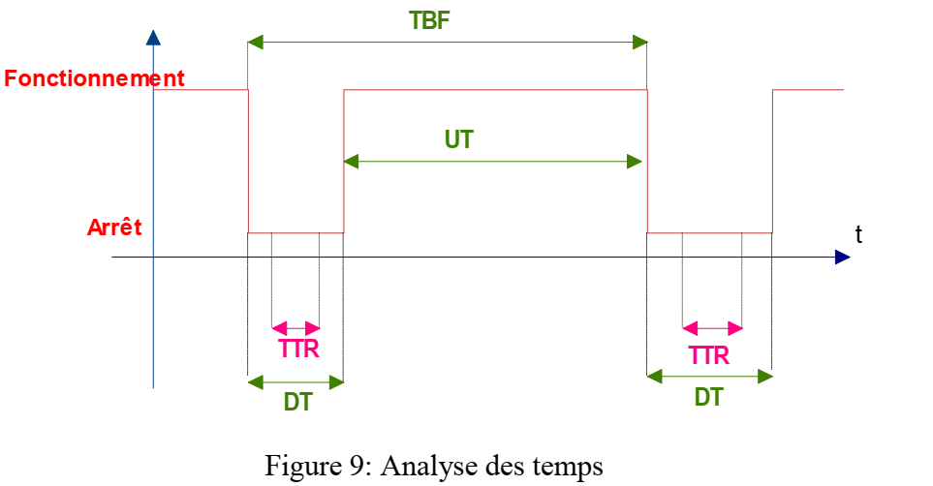

Chacune des données précédentes est ensuite associée aux familles de défaillance définies dans le chapitre précédent :

- Localisation des éléments sensibles à partir de la décomposition structurelle,

- Modes de défaillances observés le plus fréquemment.

**1-1/ Méthode ABC (Diagramme Pareto)**

Parmi la multitude de préoccupations qui se posent à un responsable maintenance, il lui faut décider quelles défaillances doivent être étudiées et/ou améliorées en premier. Pour cela, il faut déceler celles qui sont les plus importantes et dont la résolution ou l’amélioration serait le plus rentable, en particulier en terme de coûts d’indisponibilité. La difficulté réside dans le fait que ce qui « est important » et que ce qu’il « l’est moins » ne se distinguent pas toujours de façon claire.

La méthode ABC apporte une réponse. Elle permet l’investigation qui met en évidence les éléments les plus importants d’un problème afin de faciliter les choix et les priorités. On classe les événements (pannes par exemple) par ordre décroissant de coûts (temps d’arrêts, coût financier, nombre, etc..), chaque événement se rapportant à une entité. On établit ensuite un graphique faisant correspondre les pourcentages de coûts cumulés aux pourcentages de types de pannes ou de défaillances cumulés. Sur le schéma figure 6.2, on observe trois zones.

**1. Zone A** : 20% des pannes occasionnent 80% des coûts ;

**2. Zone B** : les 30% de pannes supplémentaires ne coûtent que 15% supplémentaires ;

**3. Zone C** : les 50% de pannes restantes ne concernent que 5% du coût global.

Conclusion : il est évident que la préparation des travaux de maintenance doit porter sur les pannes de la zone A.

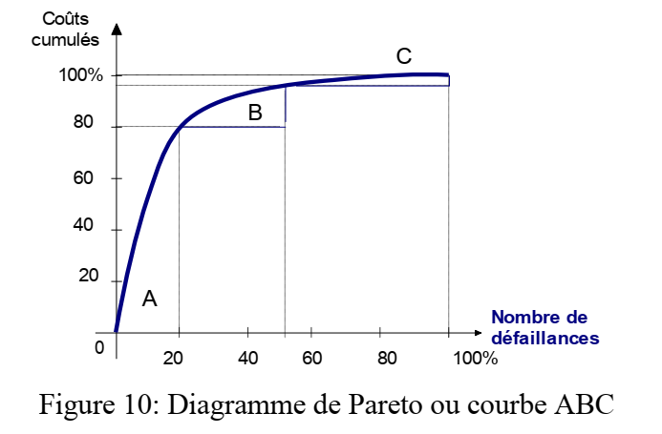

En maintenance cette méthode est très utile pour déterminer les urgences ou les tâches les plus rentables, par exemple :

- S’attacher particulièrement à la préparation des interventions sur les défaillances les plus fréquentes et/ou les plus coûteuses (documentation, gammes opératoires, contrats, ordonnancement, etc..),

- Rechercher les causes et les améliorations possibles pour ces mêmes défaillances,

- Organiser un magasin en fonction des fréquences de sortie des pièces (nombre de pièces et emplacement),

- Décider de la politique de maintenance à appliquer sur certains équipements en fonction des heures et des coûts de maintenance.

Attention toutefois : cette méthode ne résout pas les problèmes, mais elle attire l’attention du technicien sur les groupes d’éléments à étudier en priorité.

**1-2/ Diagrammes de Pareto en N, Nt:**

Le service maintenance peut exploiter cette méthode en allant beaucoup plus loin :

- On dresse un tableau regroupant les sous-ensembles, le nombre de défaillances N, les temps d’arrêt par sous-ensemble Nt et la moyenne des temps d’arrêt t ;

- On élabore les diagrammes en bâtons N, Nt et t ; ils permettront de déterminer la priorité de prise en charge des sous-ensembles par le service maintenance,

- Le graphe en N oriente vers l’amélioration de la fiabilité ;

- Le graphe en Nt est un indicateur de disponibilité, car Nt estime la perte de disponibilité de chaque sous-ensemble ;

- Le graphe en t oriente vers la maintenabilité, c’est à dire l’amélioration de l’aptitude à la maintenance.

**1-3/ Application :**

Une machine comporte 10 sous-ensembles dont on a relevé l’historique des pannes. L’entreprise, qui utilise cette machine, désire augmenter sa productivité en diminuant les pannes sérieuses. Pour cela elle demande au service de maintenance de définir des priorités sur les améliorations à apporter à cette machine. L’historique de la machine fournit le tableau suivant.

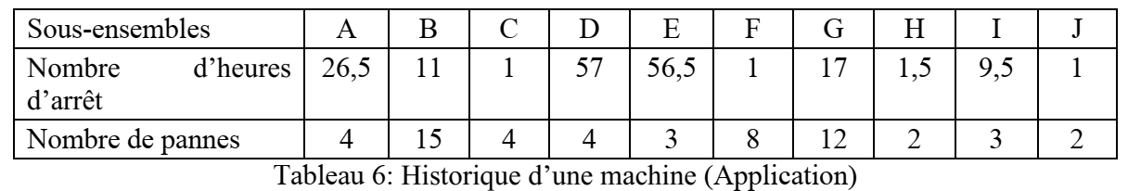

**\* Correction :**

***A-Diagramme ABC :***

Du tableau précédent, on tire le tableau des coûts et des pannes cumulées.

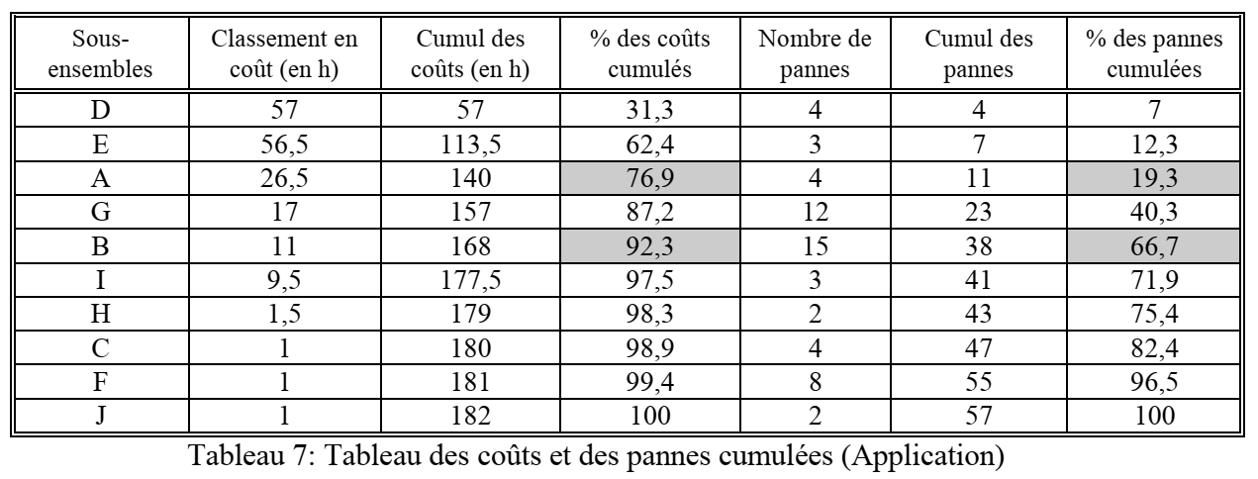

A partir du tableau ci-dessus, on construit le diagramme de Pareto (figure 5). Les cases grises nous donnent les limites des zones A, B et C. Il est donc évident qu’une amélioration de la fiabilité sur les sous-ensembles D, E et A peut procurer jusqu'à 76,9% de gain sur les pannes.

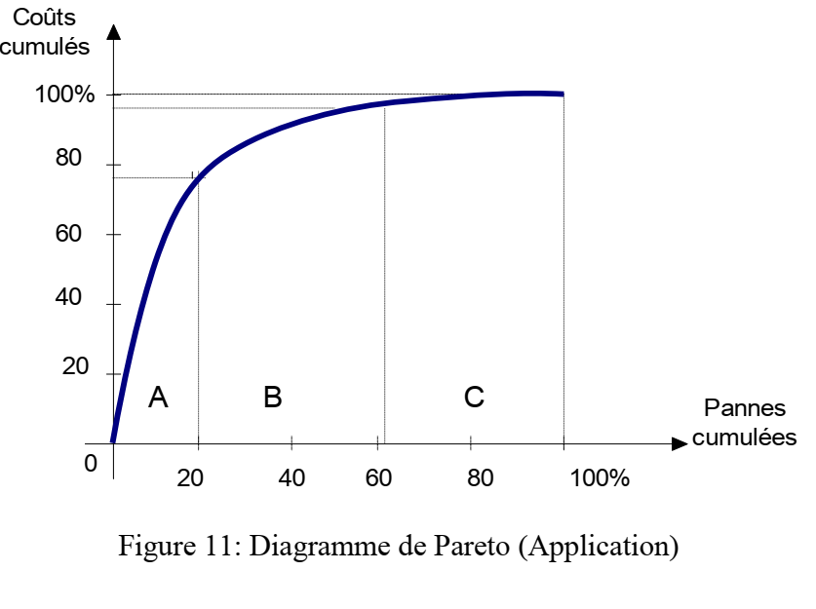

***B – Diagrammes en N, Nt* *:***

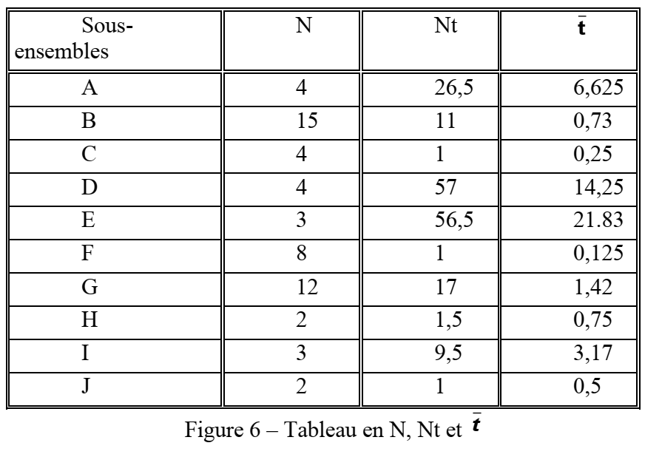

Le graphe en N (figure 12) oriente vers l’amélioration de la fiabilité : ici on constate que les sous-ensembles B et G sont ceux sur lesquels il faudra agir prioritairement. Différentes actions sont envisageables : modifications techniques (qualité des composants), consignes de conduite, surveillance accrue (maintenance de ronde), actions préventives systématiques dans un premier temps, conditionnelle ensuite.

Le graphe en Nt (figure 13) est un indicateur de disponibilité, car Nt estime la perte de disponibilité de chaque sous-ensemble. Il permet donc de sélectionner l’ordre de prise en charge des types de défaillance en fonction de leur criticité (ici les sous-ensembles D et E).

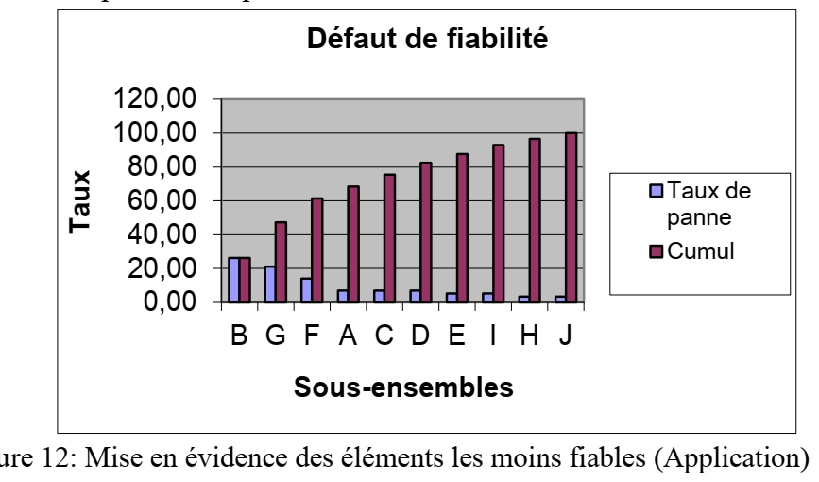

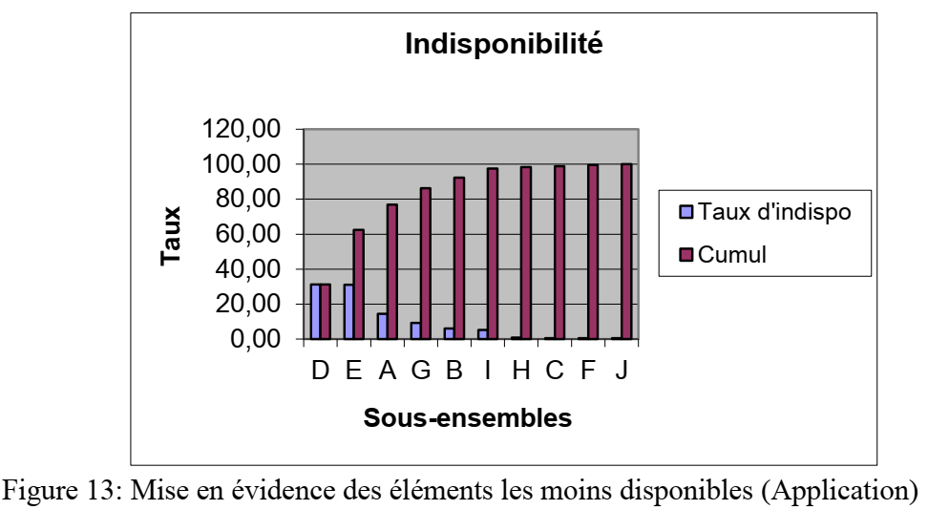

Le graphe en ̅ (figure 14) oriente vers la maintenabilité, c’est à dire l’amélioration de l’aptitude à la maintenance. Ici, les sous-ensembles E et D présentent quasiment 80% des difficultés de réparation.

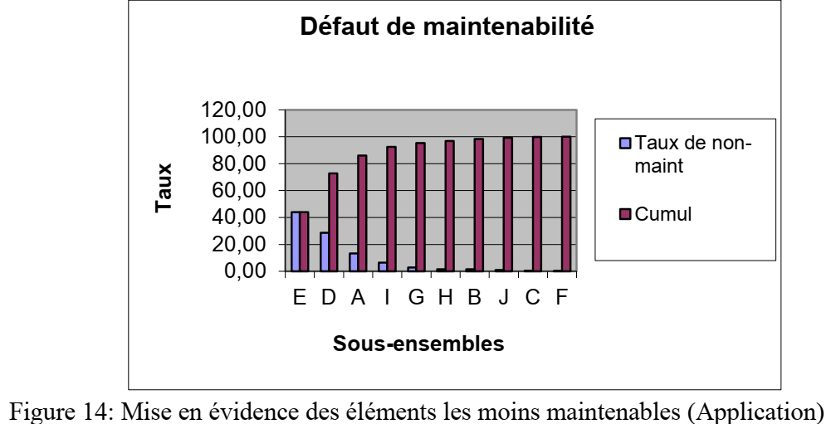

Après analyse de ̅ (attente maintenance, déplacements, temps de diagnostic, attente de pièce, etc..), il sera possible d’agir sur :

- La logistique (moyens de dépannage, de manutention, etc..),

- L’organisation de la maintenance (gammes d’intervention, formation du personnel,

échanges standard, etc..),

- L’amélioration de la maintenabilité (accessibilité, conception modulaire, etc..).

**1-4/ Abaque de Noiret :** (ANNEXE 4)

L’abaque de Noiret est basé sur l’âge du matériel, coût, condition de travail, origine du matériel (voir abaque document annexe).

**1-5/ Tableau à coefficient :**

(ANNEXE 5) Basé sur les mêmes critères que l’abaque de Noiret mais avec des points coefficients en considérant que le total des points obtenus se situait dans trois zones :

- Première zone en dessous de 500 points : pas de nécessité du préventif ;

- Deuxième zone entre 500 et 540 points : possibilité du préventif ;

- Troisième zone au-dessous de 540 points : le préventif est nécessaire ;

**2/- Analyse qualitative des défaillances :**

**2-1/ Diagnostic et expertise :**

Le diagnostic est « l’identification de la cause probable de défaillance à l’aide d’un raisonnement logique fondé sur un ensemble d’informations provenant d’une inspection, d’un contrôle ou d’un test ».La norme NF EN 13306 va plus loin, puisqu’elle indique que le diagnostic d’une panne est « l’ensemble des actions menées pour la détection de la panne, sa localisation et l'identification de la cause ». On va donc jusqu’à l’expertise de la défaillance. Localisation de panne est l’ensemble des actions menées en vue d'identifier l’équipement en panne au niveau de l'arborescence appropriée.

**2-2/ Conduite d’un diagnostic :**

Elle nécessite un grand nombre d’informations recueillies :

- Auprès des utilisateurs (détection, manifestation et symptômes)

- Dans les documents constructeurs et/ou dans les documents du service maintenance. Mais il y a aussi l’expérience du terrain et le savoir-faire.

**a- Manifestation de la défaillance :**

La manifestation (ou effet) de la défaillance se manifeste par son amplitude (partielle ou complète), sa vitesse (elle est progressive ou soudaine), son caractère (elle est permanente, fugitive ou intermittente).

**b- Les symptômes :**

Les symptômes peuvent être observés in situ, sans démontage, par les utilisateurs de l’équipement ou par le maintenancier : VTOAG, mesures, défauts de qualité. Le VTOAG est l’utilisation naturelle des cinq sens de l’individu. Il ne faut jamais les négliger, car ils sont capables de contribuer à l’établissement d’un diagnostic.

* La vue (V) :

- Détection de fissures, fuites, déconnections,

- Détection de dégradations mécaniques.

* Le toucher (T) :

- Sensation de chaleur, de vibration,

- Estimation d’un état de surface.

* L’odorat (O) :

- Détection de la présence de produits particuliers,

- «Odeur de brûlé», embrayage chaud,...

* L’auditif (A) :

- Détection de bruits caractéristiques (frottements, sifflements).

* Le goût (G) :

- Identification d’un produit (fuite). Les symptômes peuvent aussi s’observer après démontage: mesures, observations de rupture, d’état de surface, contrôles non destructifs, etc.

**c- Expérience :**

Lorsqu’il aborde un problème de défaillance sur un matériel, le maintenancier ne peut pas se permettre de naviguer à vue. Il connaît déjà les probabilités d’apparition de défaillance sur un matériel. Par exemple, sur un SAP (Système Automatisé de Production), on sait que c’est la partie opérative qui occasionnera le plus de pannes (figure 11). Il est donc inutile de commencer son investigation par l’API !

**d- Savoir-faire :**

Le diagnostic est construit comme une enquête policière : le maintenancier part des informations et symptômes, et à partir de son expérience, il formule des hypothèses affectées d’un niveau de probabilité plus ou moins important, teste ces hypothèses afin de se construire une certitude. Il dispose pour cela d’outils de diagnostic. Les plus utilisés sont :

- Le diagramme Causes – Effets,

- L’arbre des causes,

- L’organigramme de diagnostic et/ou la fiche de diagnostic.

**2-3/ Diagramme Cause-Effets :**

Cet outil a été créé par Ishikawa, professeur à l’Université de la TOKYO dans les années 60 et concepteur d’une méthode de management de la qualité totale. Le diagramme causes-effet est une représentation graphique du classement par familles de toutes les causes possibles pouvant influencer un processus. Ces familles de causes au nombre de 5 engendrent la non qualité dans un processus de fabrication. Leur nom commence par la lettre M d’où l’appellation 5M. Ishikawa a proposé une représentation graphique en « arête de poisson » (figure 15).

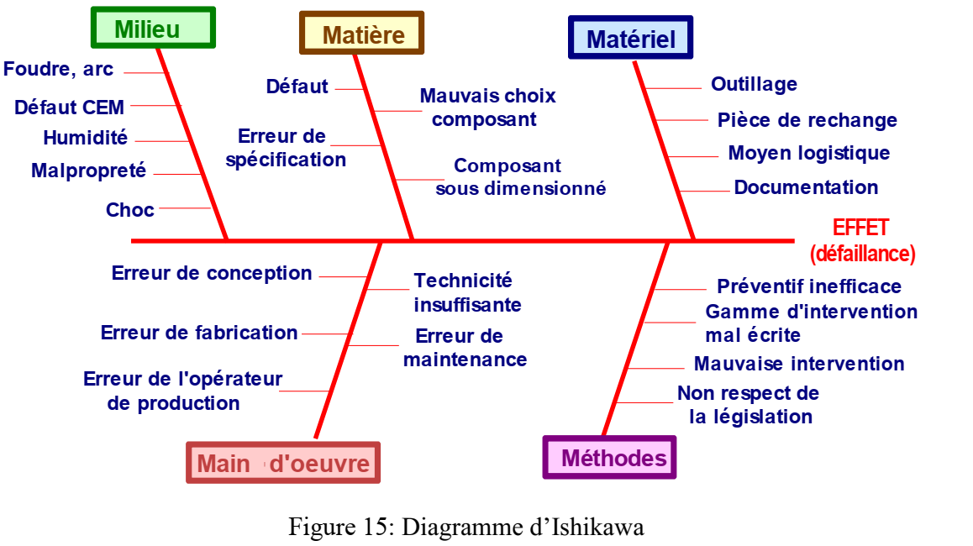

Le diagramme Causes-Effet est donc l'image des causes identifiées d'un dysfonctionnement potentiel pouvant survenir sur un système. Il se veut le plus exhaustif possible en représentant toutes les causes qui peuvent avoir une influence sur la sûreté de fonctionnement. Les 5 grandes familles ou 5 facteurs primaires sont renseignés par des facteurs secondaires et parfois tertiaires; Les différents facteurs doivent être hiérarchisés.

L'intérêt de ce diagramme est son caractère exhaustif. Il peut aussi bien s'appliquer à des systèmes existants (évaluation) qu'à des systèmes en cours d'élaboration (validation). On pourra adjoindre au diagramme précédent des facteurs secondaires et tertiaires qui complèteront les facteurs primaires :

On peut adapter cet outil à l’aide au diagnostic de la manière suivante :

- Définition de l’effet étudié en regroupant le maximum de données.

- Recensement de toutes les causes possibles ; le brainstorming1 est un outil efficace pour cette phase de recherche.

- Classement typologique des causes.

-Hiérarchisation des causes dans chaque famille par ordre d’importance.

**2-3 / Arbre de défaillances :**

C’est un diagramme déductif qui va de l’effet vers la cause et qui a pour objet de rechercher toutes les combinaisons de défaillances élémentaires (primaires) pouvant déboucher vers une panne.

**a- Symbolisme :**

Cet outil utilise un symbolisme qu’on utilise également sur les circuits logiques. On parle aussi de logigramme de dépannage. Ce symbolisme est donné à la figure 16.

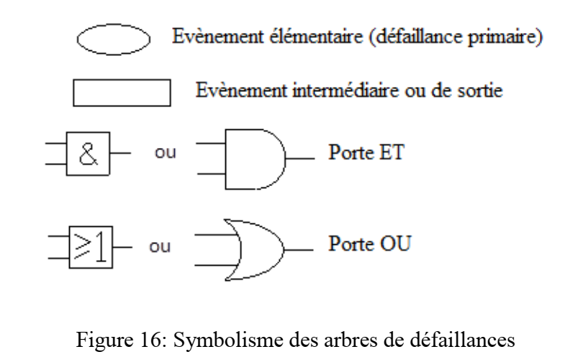

**b- Construction de l’arbre de défaillances :**

Pour construire un arbre de défaillance, on peut utiliser l’organigramme de la figure 17. Notons que cette construction est tout à fait qualitative.

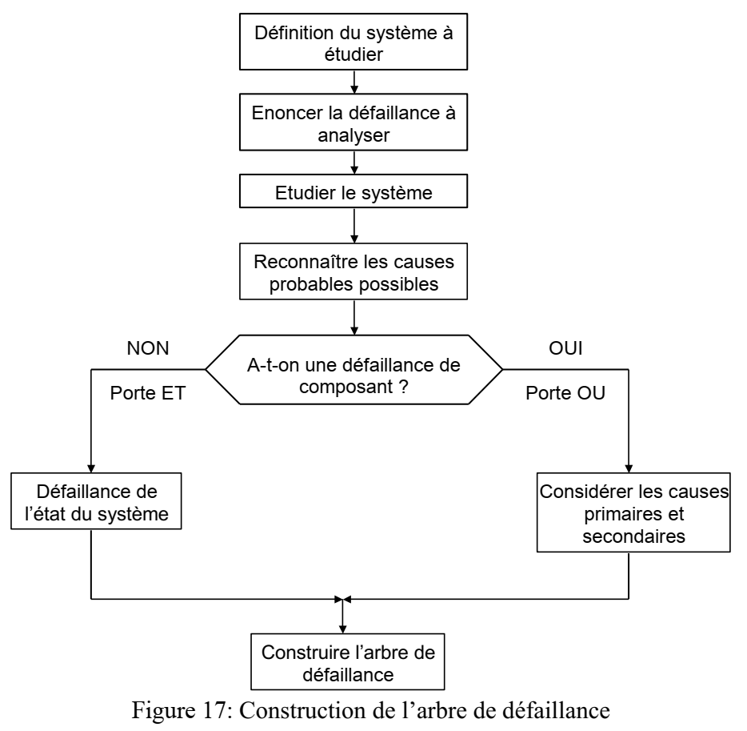

* Exemple :

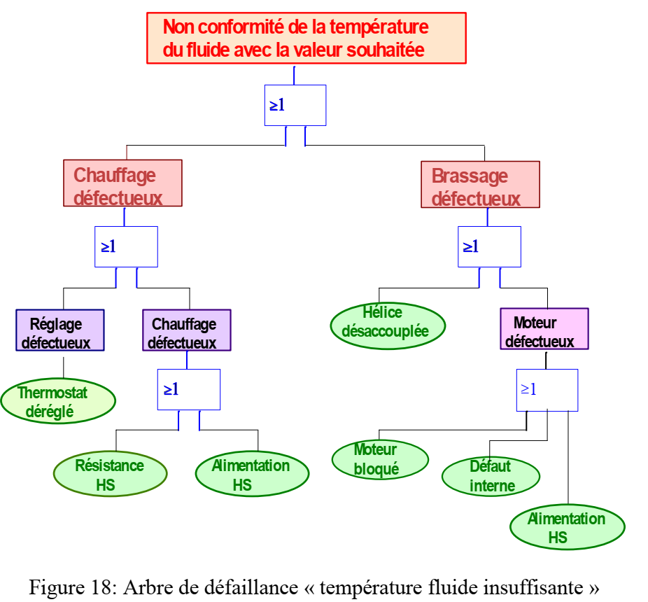

**3/- Analyse prévisionnelle des défaillances :**

(AMDEC) (Analyse des Modes de Défaillances de leur effet et de leur Criticité)

**3-1/ Définition :**

L'AMDEC (Analyse des Modes de Défaillance, de leurs Effets et de leur Criticité) est une méthode d'analyse préventive de la sûreté de fonctionnement des produits et des équipements. Ce principe de la prévention repose sur le recensement systématique et l’évaluation des risques potentiels d’erreurs susceptibles de se produire à toutes les phases de réalisation d’un produit. C'est une méthode précieuse qui permet à l'entreprise de valider, tout au long de la construction du produit, sa qualité et sa fiabilité :

- Elle identifie les modes de défaillance des composants, en évalue les effets sur l’ensemble des fonctions et en analyse les causes.

- Elle évalue l’impact, ou criticité, de ces modes de défaillances sur la sûreté de fonctionnement.

- En phase de conception, elle est associée à l’Analyse Fonctionnelle, pour la recherche des modes de défaillances spécifiques à chaque fonction ou contrainte des composants.

- Dans le cas d'analyse sur des procédures ou chaînes de fabrication, elle permet de localiser les opérations pouvant conduire à élaborer un produit ne respectant pas le cahier des charges, ce qui permettra par la suite de limiter les rebuts.

- Appliquée à un groupe de travail pluridisciplinaire, elle est recommandée pour la résolution de problèmes mineurs dont on veut identifier les causes et les effets ; elle contribue donc à la construction et à l'amélioration de la qualité. Il existe plusieurs types d’AMDEC dont les deux suivantes :

- AMDEC machine (ou moyen de production) : on identifie les défaillances du moyen de production dont les effets agissent directement sur la productivité de l'entreprise. Il s'agit donc de l'analyse des pannes et de l'optimisation de la maintenance.

- AMDEC procédé : on identifie les défaillances du procédé de fabrication dont les effets agissent directement sur la qualité du produit fabriqué (les pannes ne sont pas prises en compte).

**3-2/ Historique :**

Elle trouve son origine dans les années 1950, sous le nom de FMEA (Failures Modes and Effects Analysis). Utilisée exclusivement aux USA et au Japon pour améliorer la fiabilité des produits de haute technicité (armement, avionique, spatial), elle fait son apparition en Europe en 1970 dans l’industrie nucléaire (du militaire vers le civil).

Le grand essor de l'AMDEC est dû à sa mise en oeuvre généralisée dans l'industrie automobile (à partir de 1979 chez Ford et 1982 chez les constructeurs français) ; tous les soustraitants ont dû suivre. Conformément au QS 9000 (équivalent de l’ISO 9000 pour l’automobile), les fournisseurs automobiles devaient utiliser la planification qualité du procédé (APQP), incluant l'outil AMDEC et développant les plans de contrôle. Les industries électroniques, puis les industries mécaniques se sont inscrites ensuite dans cette démarche (apparition de la notion de sécurité des biens et des personnes).

**3-3/ Démarche de la méthode AMDEC :**

L'AMDEC est une technique d'analyse exhaustive et rigoureuse de travail en groupe :

chacun y met en commun son expérience et sa compétence. Mais, pour la réussir, il faut bien connaître le fonctionnement du système qui est analysé ou avoir les moyens de se procurer l'information auprès de ceux qui la détiennent. Elle comporte cinq étapes :

- Etape 1 : préparer l’étude.

- Etape 2 : réaliser l’analyse fonctionnelle.

- Etape 3 : réaliser l’analyse qualitative des défaillances.

- Etape 4 : évaluer la criticité.

- Etape 5 : définir et suivre un plan d’actions correctives et préventives.

a- Etape 1 : Préparation de l’étude

Lors de la première étape de préparation, il faudra d'abord valider l’objectif de l’étude : pourquoi effectue-t-on cette étude ? L’objectif va dépendre du contexte de l’étude :

- Amélioration de la fiabilité du produit,

- Amélioration de la disponibilité du moyen de production,

- Amélioration de la disponibilité du service.

On commence tout d’abord par constituer le groupe de travail. L'AMDEC fait appel à l'expérience, pour rassembler toutes les informations que détiennent les uns et les autres, mais aussi pour faire évoluer les conclusions que chacun en tire et éviter que tous restent sur leur a priori. Les méthodes de travail en groupe doivent être connues et pratiquées afin d'assurer une efficacité optimale en groupe. C'est un critère de réussite essentiel.

**A – Les acteurs de la méthode**

1. **Le demandeur (ou pilote) :**

c’est la personne ou le service qui prend l'initiative de déclencher l'étude. Il est responsable de celle-ci jusqu’à son aboutissement. Il en définit le sujet, les critères et les objectifs. Il ne doit pas être le concepteur pour garantir l’indépendance des jugements.

1. **Le décideur :**

c'est la personne responsable dans l'entreprise du sujet étudié, et qui, en dernier recours et à défaut de consensus, exerce le choix définitif. Il est responsable et décideur des coûts, de la qualité et des délais.

1. **L'animateur :**

c'est le garant de la méthode, l'organisateur de la vie du groupe. Il précise l'ordre du jour des réunions, conduit les réunions, assure le secrétariat, assure le suivi de l'étude. Très souvent, c'est un intervenant extérieur, ou du moins extérieur au service de façon à pouvoir jouer les candides.

1. **Le groupe de travail :**

2 à 5 personnes en général, responsables et compétentes, ayant la connaissance du système à étudier et pouvant apporter les informations nécessaires à l'analyse (on ne peut bien parler que de ce que l'on connaît bien). Selon l'étude (produit, procédé ou moyen de production), ce seront des représentants du design, du marketing, du bureau d'études, du service qualité, du service achat, de la production, de la maintenance ou des experts du domaine étudié.

**B - Planification des réunions**

Comme il est difficile de réunir 5 à 8 personnes d'un certain niveau (elles sont souvent peu disponibles), on planifie les cinq phases, de la « préparation » jusqu'aux « actions menées » en respectant une fréquence d'une demi-journée tous les 15 jours en général.

**C – Limitations de l’étude**

Il est nécessaire de limiter le champ et la durée de l’étude. Un champ d’étude trop important conduira à un exercice harassant pour un résultat médiocre. Une durée d’étude de 2 à 3 mois est tout à fait raisonnable.

**D - Constitution du dossier AMDEC**

Dans cette phase, on effectue la collecte des données nécessaires à l’étude :

- Cahier des charges ou spécifications du produit,

- Plans, nomenclature, gammes de fabrication, spécifications,

- Calculs et leur vérification (chaîne de cotes),

- Contraintes de fabrication,

- Défaillances observées (retours clients, rebut de production),

- Essais de fiabilité, résultats de test,

- Relevés statistiques d’exploitation, historiques des pannes,

- Probabilités de défaillances liées à la technologie,

- Objectifs qualité.

**E - Fin de l’étape 1 : fiche de synthèse**

Cette fiche (ANNEXE 6) accompagne l'étude tout au long de sa durée. On y retrouve toute la phase d'initialisation ainsi que le suivi de l'étude. Elle est à remplir par l'animateur lors d'un entretien avec le demandeur et complétée avec le décideur. Son but est de formaliser sur un document les points clés de l'étude AMDEC.

**b- Etape 2 :**

Analyse fonctionnelle

L’objectif final de l’étape 2 est la réalisation d’un dossier complet sur le système  
étudié. Ce dossier comprend :

- la feuille de synthèse de l'état actuel de l'étude AMDEC,

- ce que l'on connaît sur les fonctions à étudier,

- ce que l'on connaît sur l'environnement du système,

- les objectifs de qualité et de fiabilité (conception), le TRS (en production), etc..

- l'analyse fonctionnelle,

- les historiques (lien GMAO-AMDEC),

- le plan de maintenance préventive,

- le conditionnement du produit (marketing).

**c- Etape 3 :**

Analyse qualitative des modes de défaillance

A partir de l'analyse fonctionnelle, la démarche consiste en :

- Une recherche des modes de défaillance (par exemple perte de fonction, dégradation d'une fonction, pas de fonction, fonction intempestive),

- Une recherche des causes (choix pouvant être guidé par la gravité des conséquences),

- Une étude des effets.

**A – Recensement des modes de défaillance**

Exemples : perte de fonction, dégradation d'une fonction, pas de fonction, fonction intempestive.

**B – Recherche des causes de défaillances**

Une cause est l’anomalie initiale pouvant entraîner le mode de défaillance. Dans cette phase, il faut chercher de manière exhaustive les causes pouvant déclencher l’apparition potentielle du mode de défaillance. Le diagramme d’Ishikawa est l’outil de recensement par excellence.

**C – Etude des effets**

Un effet est une conséquence défavorable que le client pourrait subir (mécontentement, défaut qualité, arrêt de production). Selon le type d'AMDEC réalisée, le client est l’utilisateur final ou toute opération postérieure à celle exécutée au moment de l’apparition de l’effet. Chaque mode de défaillance provoque un effet, c’est à dire qu’il y a une conséquence sur la fonction, le niveau supérieur, sur l’étape suivante ou sur le système environnant. En fait, il est souvent difficile de différencier mode, effet et cause de défaillance.

Il vaut mieux raisonner par niveau d’analyse (figure 19).

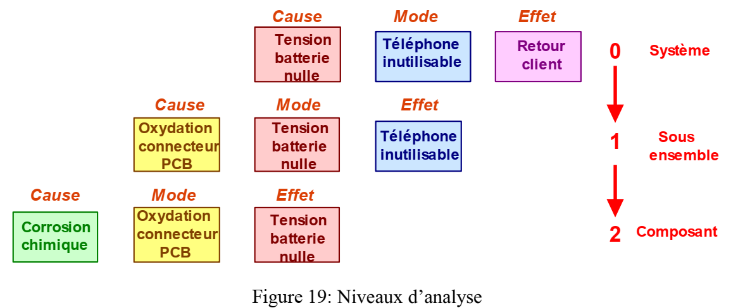

**D – Fin de l’étape 3 :**

la grille AMDEC

Un des moyens de rassembler les idées du groupe de travail est la grille AMDEC. Elle concrétise l’analyse sous la forme d'un tableau faisant apparaître, pour chaque élément traité, ses modes de défaillance, leurs causes, leurs effets et les moyens de les détecter. La grille AMDEC typique (ANNEXE 7) comprend 7 colonnes : le nom de l'élément ou du composant, la fonction, le mode de défaillance, la cause de la défaillance, son effet, sa non-détection, la cotation de la criticité. Elle peut être complétée par une colonne indiquant les actions préventives pouvant être apportées. On différentie souvent les modes, causes et effets par des couleurs afin de bien les mettre en évidence. L'ordre «mode, cause, effet» est volontaire. Les effets du mode ainsi que la non-détection seront ressentis directement par l'utilisateur. La cotation de la fréquence, de la gravité et de la non-détection va permettre une hiérarchisation des différentes défaillances.

**d- Etape 4 : Evaluation de la criticité**

**A – Notion de criticité**

La criticité permet de quantifier la notion de risque. Dans une étude AMDEC, elle est évaluée à partir de la fréquence de la défaillance, de sa gravité et de sa probabilité de nondétection. Elle détermine le choix des actions correctives et préventives à entreprendre et fixe la priorité entre ces actions. C’est un critère pour le suivi de la fiabilité prévisionnelle de l'équipement. La cotation de la criticité permet une hiérarchisation des différentes défaillances et donc de planifier les recherches d’amélioration en commençant par celles qui ont la criticité la plus élevée. On prend alors les décisions qui s’imposent et on met en œuvre ces améliorations. Un programme de suivi est ensuite nécessaire si l'on veut pouvoir évaluer l'efficacité des améliorations : nouvelle mesure de la criticité et comparaison avec la valeur antérieure.

**B – Cotation de la criticité**

La cotation s’effectue sur la base de trois critères : la fréquence F d’apparition de la cause de défaillance, la gravité G de ses effets et sa non-détection N. - Fréquence F d'apparition de la cause de défaillance : La cause de défaillance peut apparaître à l’utilisation, à la fabrication ou à la conception d’un produit. C’est la probabilité P pour que la cause se produise et qu’elle entraîne le mode de défaillance concerné. On écrit que P = P1 x

P2 avec P1 = probabilité que la cause de défaillance survienne et P2 = probabilité que la défaillance survienne lorsque la cause est présente.

- Gravité G des effets de la défaillance : La gravité est une évaluation de l’importance des effets de la défaillance potentielle sur le client. La cause n’a pas d’incidence sur la gravité de la défaillance.

- Non-détection N de la défaillance : Ce critère rend compte de la probabilité qu’a la défaillance de ne pas être détectée par l’utilisateur lors de contrôles (lors de la conception d’un produit, de sa fabrication ou de son exploitation) alors que la cause et le mode sont apparus.

**C- Cotation des critères :**

Pour évaluer ces trois critères, on utilise des grilles de cotation qui peuvent être définies par l‘entreprise ou alors reprises dans certains ouvrages spécialisés (ANNEXE 8).

* Expression de la criticité

On obtient la criticité C par la formule :

**C = G x F x N**

**e- Etape 5 :**

Définir et suivre un plan d’action préventive

Dans ce plan d’action vont figurer les actions préventives à mener pour diminuer le coefficient de criticité. Une diminution de la criticité pourra être obtenue en jouant sur un (ou plusieurs) terme(s) du produit (F x G x N).

Les actions seront d’ordre préventif ou correctif selon le cas. Elles visent à supprimer les causes de défaillance. L’essentiel de l’action doit porter sur la prévention d’une part et la diminution de la fréquence d’autre part. Pour suivre la mise en place des actions, on utilise un tableau AMDEC appelé aussi fiche de synthèse de l’AMDEC (ANNEXE 6). Après la mise en place des actions, on évaluera la nouvelle criticité des défaillances. Si la criticité n’est toujours pas satisfaisante, on définira d’autres actions préventives.

**3-4/ Apports et limites de l’AMDEC :**

1. **Apports :**

**A - Les apports indirects :**

1. Augmentation du rendement.

2. Centralisation de la documentation technique.

3. Mise en place de fiches de suivi des visites de l'exploitant.

**B - Impact sur la maintenance**

1. Optimisation des couples Causes/Conséquences.

2. Amélioration de la surveillance et des tests.

3. Optimisation de la maintenance.

**C - Impact sur la qualité**

1. Meilleure adéquation matériel/fonctionnel.

2. Meilleure efficacité en développement/fabrication.

3. Meilleure efficacité en utilisation.

**b- Quelques erreurs à éviter :**

- Animateur du groupe de travail non compétent.

- Groupe de travail trop important.

- Se focaliser sur une défaillance externe à l’étude (sujet mal défini).

- Confondre AMDEC Moyen de production avec AMDEC Procédé.

- Oublier le client.

**c- Les limites de la méthode AMDEC :**

Bien que d'un usage généralisé, il serait inexact de prétendre que l'AMDEC est un outil universel. En fait l’AMDEC présente quelques limitations :

- Elle est tributaire d'une bonne analyse fonctionnelle ;

- Elle impose des travaux et une méthodologie demandant une préparation, une rigueur et parfois des moyens importants pour l'entreprise.

- Même si sa vocation est le traitement préventif des défaillances, elle doit s'appuyer sur un savoir-faire existant dans l'entreprise et à partir duquel le groupe de travail peut extrapoler ses recherches.